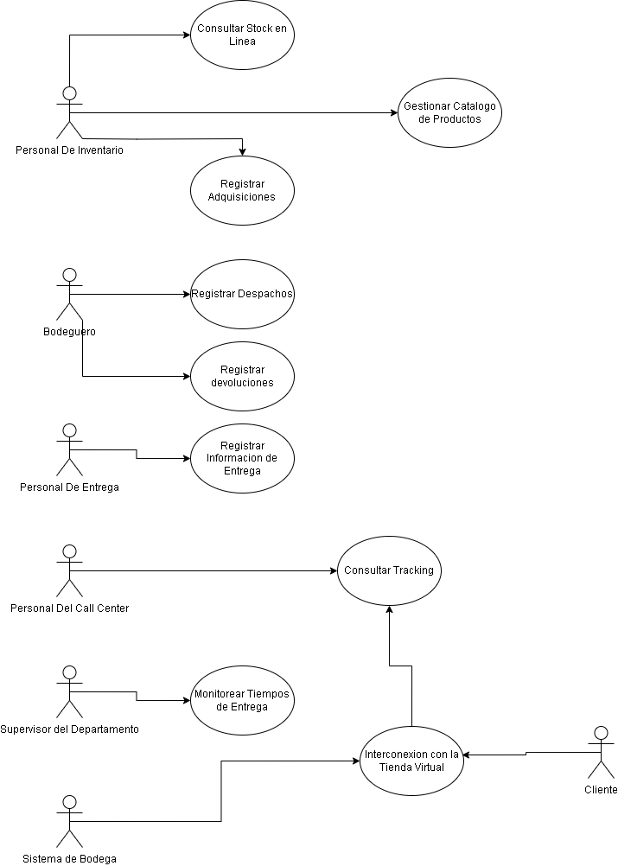

Descripción de Casos de Uso: Sistema de Gestión de Bodega

# Caso de Uso: Interconexión con la Tienda Virtual

- Caso de Uso: Interconexión con la Tienda Virtual  
- Actor Principal: Sistema de Bodega  
- Actores Secundarios: Sistema de Tienda Virtual, Cliente  
- Objetivo: Permitir que el Sistema de Bodega transmita información actualizada sobre el estado de los pedidos (tracking) y el stock de productos a la Tienda Virtual, para que el cliente pueda consultar el estado de su pedido y hacer un seguimiento en tiempo real.  
- Precondición:  
 - El Sistema de Bodega debe tener acceso al inventario actualizado y la información de tracking de los pedidos en curso.  
 - El Sistema de Tienda Virtual debe estar en funcionamiento y sincronizado con el Sistema de Bodega para recibir actualizaciones.  
- Postcondición:  
 - El cliente puede visualizar la información de su pedido (tracking) en la Tienda Virtual.  
 - El stock en la Tienda Virtual está sincronizado con el Sistema de Bodega, mostrando la disponibilidad correcta de productos.  
 - Se genera una notificación en la tienda virtual cuando el estado de un pedido cambia (por ejemplo, "En camino" o "Entregado").

## Flujo Principal:

1. Inicio de la Interconexión:  
 - El Sistema de Bodega activa la interconexión al realizar cambios en el estado de un pedido (como el despacho o entrega) o actualizaciones en el stock de productos.  
 - El sistema envía una solicitud de sincronización al Sistema de Tienda Virtual, transmitiendo los datos relevantes (estado del pedido, tracking y actualizaciones de inventario).

2. Sincronización de la Información:  
 - El Sistema de Tienda Virtual recibe la información enviada y actualiza su base de datos.  
 - La Tienda Virtual refleja el nuevo estado del pedido en la cuenta del cliente, permitiendo que este lo consulte a través de su perfil.  
   
3. Notificación al Cliente:  
 - Cuando el estado del pedido cambia, el Sistema de Tienda Virtual genera automáticamente una notificación que es enviada al cliente, informándole sobre el progreso de su entrega.  
 - El cliente puede revisar el tracking de su paquete desde la interfaz de la Tienda Virtual.  
   
4. Actualización de Inventario:  
 - El Sistema de Tienda Virtual actualiza el stock de productos de acuerdo con la información proporcionada por el Sistema de Bodega, reflejando correctamente la disponibilidad de cada producto en la tienda.  
   
5. Consulta por el Cliente:  
 - El cliente accede a la Tienda Virtual y puede consultar el estado actual de su pedido, incluyendo detalles del tracking.  
 - Si el pedido está "En camino", se muestra la ubicación actual y el tiempo estimado de entrega.  
   
6. Finalización de la Entrega:  
 - Una vez que el producto es entregado, el Sistema de Bodega envía una actualización al Sistema de Tienda Virtual para marcar el pedido como "Entregado".  
 - El cliente recibe una notificación confirmando la entrega exitosa de su paquete.

## Flujo Alternativo:

- Fallo en la Sincronización:  
 - Si el Sistema de Bodega o la Tienda Virtual no pueden sincronizarse debido a un problema de conexión o fallos técnicos,   
 el Sistema de Bodega reintenta la sincronización en intervalos regulares hasta que la conexión se restablezca.  
 - El cliente no puede ver el estado actualizado de su pedido hasta que la sincronización sea exitosa.

## Excepciones:

- Pedido Cancelado: Si el pedido es cancelado antes de ser despachado, el Sistema de Bodega lo notifica al Sistema de Tienda Virtual, que marca el pedido como "Cancelado" en la cuenta del cliente.  
   
- Producto No Disponible: Si un producto es retirado del inventario antes de la sincronización, el Sistema de Bodega envía una alerta al Sistema de Tienda Virtual, notificando la falta de stock. El cliente es informado y se ofrece una alternativa o un reembolso.

# Caso de Uso: Consultar Tracking

- Caso de Uso: Consultar Tracking  
- Actor Principal: Cliente  
- Actores Secundarios: Sistema de Tienda Virtual, Personal de Call Center  
- Objetivo: Permitir al cliente y al personal de call center consultar el estado de los pedidos y el tracking de los paquetes en tiempo real a través del sistema.  
- Precondición:   
 - El cliente debe haber realizado un pedido a través de la tienda virtual.  
 - El Sistema de Bodega debe haber registrado el despacho del paquete.  
- Postcondición:  
 - El cliente puede visualizar el estado de su pedido y el tracking en tiempo real.  
 - El personal de call center puede acceder al mismo sistema de tracking para responder a consultas de los clientes.

## Flujo Principal:

1. Iniciar Consulta de Tracking:  
 - El cliente o el personal de call center accede al Sistema de Tienda Virtual.  
 - El cliente ingresa a su cuenta para revisar el estado de su pedido, mientras que el personal de call center utiliza el número de pedido proporcionado por el cliente.  
   
2. Visualización de Estado:  
 - El Sistema de Tienda Virtual muestra la información más reciente proporcionada por el Sistema de Bodega,   
 incluyendo el estado del pedido ("Despachado", "En camino", "Entregado") y los detalles del tracking.  
   
3. Actualización en Tiempo Real:  
 - Si el pedido está en tránsito, el sistema proporciona actualizaciones en tiempo real sobre la ubicación del paquete y el tiempo estimado de entrega.  
   
4. Consulta por el Personal de Call Center:  
 - Si el cliente contacta al call center, el personal puede acceder al mismo sistema de tracking y proporcionar detalles actualizados al cliente.